Mein Leben als Zwergpirat – Teil 3 (S.24 – 29)
1. Wie lang lebte Blaubär bei den Zwergpiraten?
2. Wie viele Knotenversionen beherrscht Blaubär?
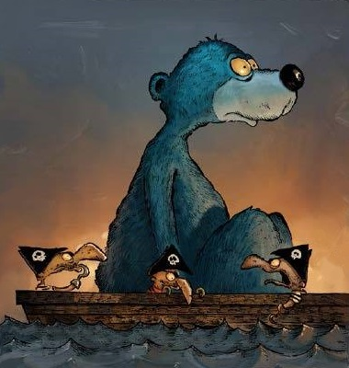
3. Was hatte Blaubär bei den Zwergpiraten
meistens gegessen?
4. Weshalb wurde Blaubär den Zwergpiraten
irgendwann unheimlich?
5. Erkläre, weshalb das Leben der
Zwergpiraten ab dem Ende in Zukunft
furchtbar langweilig werden wird.

